BALKAN FILM FEST II
Instytut Filologii Słowiańskiej UAM ma zaszczyt zaprosić na II edycję festiwalu filmowego Balkan Film Fest. W tym roku naszą imprezę wpisuje się na mapę kulturalną sześciu polskich miast. Kieruje nami chęć ukazania widzom różnorodności i wysokiego poziomu artystycznego kinematografii wspomnianych krajów. To niezwykła, ciągle nieznana, a zarazem niedoceniana, w Polsce kinematografia. Po udanym zeszłorocznym Przeglądzie Kina Serbskiego proponujemy Państwu filmy z krajów bałkańskich, które w niełatwych czasach transformacji oferują odbiorcom świeże i czasami zaskakujące ujęcie otaczającej rzeczywistości.

Zapraszamy!

Poznań / Kino Muza (14-20 maja)
Opole / Kino Meduza - Centrum Kultury Oleska 45 (21-27 maja)
Gdańsk / Klub Żak (28 maja – 3 czerwca)
Toruń / Kino Centrum (04-10 czerwca)
Łódź / Kino Charlie (11-17 czerwca)
Kraków / Kino pod Baranami (22-28 czerwca)
Informacje na temat biletów dostępne w kasach poszczególnych kin.

ORGANIZATORZY


Opole, Kino Meduza / Centrum Kultury Oleska 45, www.opolskielamy.pl/strony.kino-meduza

Wstęp na poszczególne filmy, wynosi 10 zł.

PONIEDZIAŁEK 21.05
19.00 KINO LIKA / Kino Lika
reż. Dalibor Matanić, Chorwacja 2008, 120 min.

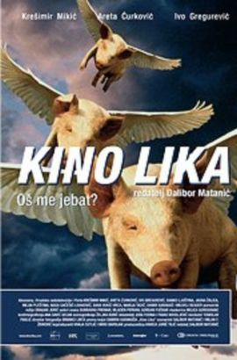

„Trzymać z daleka od dzieci i burżujów” – tak o swoim filmie mówi sam reżyser. Film rzeczywiście wywołał w Chorwacji spore kontrowersje, próbowano nawet zakazać jego pokazywania. Akcja rozgrywa się w odległej, górskiej wiosce, w malowniczym regionie Lika. Choć w kraju odbywa się referendum w sprawie wstąpienia do Unii Europejskiej, życie mieszkańców rządzi się własnymi zasadami…

Berlin 2008, Sarajevo 2008, Mexico 2009 (Silver Palm Award), Italy 2009 (Grand Prix), Leeuwarden 2008 (Grand Prix), Montpellier 2008 (Young Audience Award)

WIEM / Wem, reż. Igor Cvitković, 2008 Slovenia, 6:17 min.

WTOREK 22.05
19.00 AMNESTIA / Amnistia
reż. Bujar Alimani, Albania 2011, 83 min.
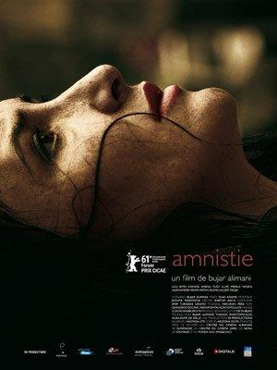
Życie Elsy nie jest proste. Jej mąż trafił do więzienia, straciła pracę, wychowuje dwóch synów i mieszka ze swoim patriarchalnym teściem. Regularnie co miesiąc Elsa podróżuje do stolicy Tirany, żeby odwiedzić męża. Podczas wizyty w więzieniu spotyka Shpetima, który przyjeżdża na widzenie do swojej żony. Między samotnymi ludźmi rodzi się uczucie, z którym przyjdzie im się zmierzyć w sytuacji nieoczekiwanej amnestii. Film reklamowany w Albanii jako pierwszy w kinematografii tego kraju przykład kina społeczno-erotycznego.
Warszawa 2011, Berlin 2011, Lecce 2011 (Grand Prix, Prix Fipresci, Prix Cineuropa), Copenhague 2011, Jérusalem 2011

ŚRODA 23.05
19.00 MONTEVIDEO: SMAK WYGRANEJ / Montevideo, Bog te video!
reż. Dragan Bjelogrlić, Serbia 2010, 140 min.
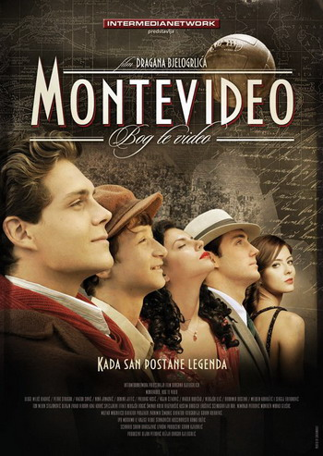
Film opowiada o wielkim sukcesie młodych piłkarzy reprezentacji Jugosławii podczas Mistrzostw Świata w Montevideo w 1930 roku. Dzięki wygranej stali się bohaterami narodowymi i legendą sportu. Akcja przenosi nas w czasie na kilka miesięcy przed rozpoczęciem Mistrzostw, pokazując przygotowania i problemy młodych sportowców na tle wydarzeń społecznych.
Najlepszy serbski film i reżyser 2010, Moskwa 2011 (nagroda publiczności), London 2011, Sao Paolo 2011, Havana 2011, Mombai 2011

CZWARTEK 24.05
19.00 DO GÓRY NOGAMI / Превртено
reż. Igor Ivanov-Izi, Macedonia 2007, 101 min.
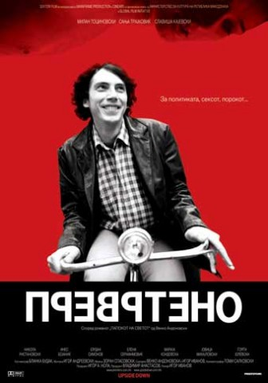
Film nakręcony na podstawie kultowej książki Papokot na svetot (Pępek Świata) macedońskiego pisarza Venko Andonowskiego. Główny bohater, Jan, jest destrukcyjnym romantykiem, który nie potrafi znaleźć spokoju i rani przy tym najbliższych oraz samego siebie. Prevrteno to utrzymany w tajemniczym klimacie i bezkompromisowy macedoński film, przedstawiający ponure świadectwo degradacji życia jednostki.
Mostra de Valencia 2007 (najlepszy reżyser), Cairo 2007, Sao Paolo 2007, Motovun 2007, Karlovy Vary 2008
ROBACZKI / Бубачки, reż. Igor Ivanov-Izi, Macedonia 2005, 15 min.

PIĄTEK 25.05
19.00 TO NIE JEST FILM AMERYKAŃSKI / Ова не е американски филм
reż. Sašo Pavlovski, Macedonia 2011, 90 min.
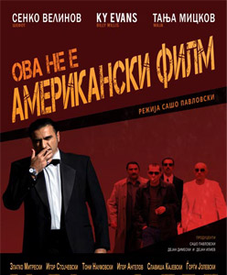
Macedońska komedia o grupie lokalnych, niezbyt doświadczonych przestępców, którzy marzą o sławie i napadach rodem z amerykańskich filmów. Kiedy główny bohater dowiaduje się, że jest śmiertelne chory, postanawia dorównać idolom i razem ze swoją grupą planuje wielki i straszny atak. Ekranizacja napadu staje się coraz bardziej zabawna wraz z pojawieniem się amerykańskich filmowców. Parodia amerykańskiego kina akcji.
Kolkata 2011, Tamil Nadu 2011
WIĘŻA BABEL / Vavilonska kula, Jelena Bešir, Serbia 2010, 7:10 min.

21.00 OD GROBU DO GROBU / Od groba do groba
reż. Jan Cvitković, Słowenia 2005, 103 min.
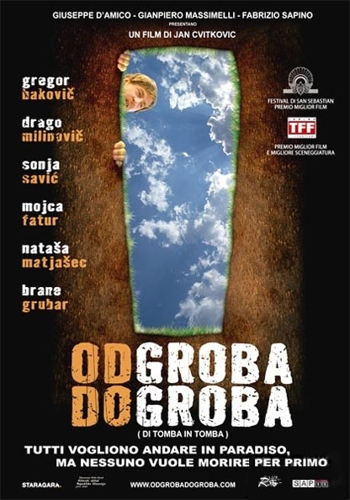
Główny bohater, Pero, to mówca pogrzebowy w małym słoweńskim miasteczku. Dzięki swojemu talentowi doprowadza do łez wszystkich żałobników. W szarej codzienności może zawsze liczyć na swojego przyjaciela – Šukiego. Miasteczko wydaje się nudne i prowincjonalne, ale jego mieszkańcy skrywają jednak wiele sekretów, które wychodzą na jaw w finale filmu.
San Sebastian 2005 (najlepszy reżyser), Portorož 2005 (najlepszy film oraz nagrody aktorskie dla Gregora Bakovicia i Sonji Savić), Toruń 2006 (specjalna nagroda jury oraz nagrodę im. Zygmunta Kałużyńskiego za najlepsze zdjęcia)

SOBOTA 26.05
19.00 ŚWIAT JEST WIELKI, A ZBAWIENIE CZAI SIĘ ZA ROGIEM / Светът е голям и спасение дебне отвсякъде
reż. Stefan Komandarew, Bułgaria 2008, 105 min.
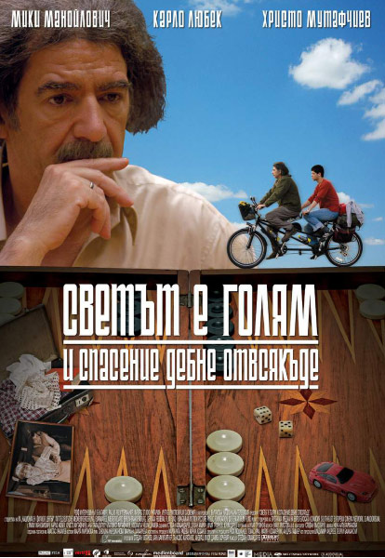
Bułgaria w 1980 roku. Idylliczne dzieciństwo Alexa w socjalistycznym miasteczku kończy przymusowa emigracja. Jego ojciec, Vasko, nie chcąc donosić na swojego ojca – autora śmiałych dowcipów politycznych w miejscowej kawiarni – musi emigrować do Niemiec. Po 26 latach Alex wraz z rodzicami wyrusza w podróż do Bułgarii.
Zurich 2008 (nagroda publiczności), Warszawa 2008 (specjalna nagorda jury), Taipei 2008 (nagroda publiczności), nagrody aktorskie dla Mikiego Manojlovicia w Talinie, Almacie itd.
CLAIR DE LUNE, reż. Nebojša Petrović, Serbia 2007, 5:10 min.

NIEDZIELA 27.05
19.00 GO WEST
reż. Ahmed Imamović, Bośnia i Hercegowina 2005, 97 min.
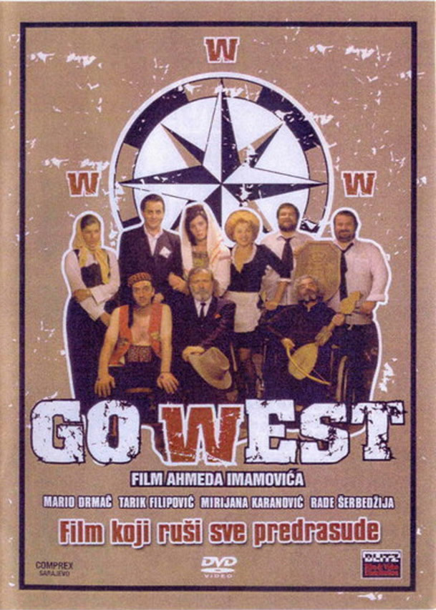
Bałkańskia historia miłosna z wojną w tle. Kenan i Milan są parą homoseksualistów, przy tym Muzułmaninem i Serbem. Kiedy wybucha wojna w Sarajewie, muszą uciekać. Marzą o wyjeździe na Zachód, ale na razie szukają schronienia w rodzinnej wiosce Milana. Kenan, ze względu na muzułmańskie pochodzenie, musi przebrać się za kobietę. Tak zaczyna się seria niespodziewanych, tragikomicznych wydarzeń. Film został mocno skrytykowany przez bałkańskie media i polityków.
Cannes 2005, Montreal 2005, New York 2006 (nagroda publiczności)

NASZE KINA

POZNAŃ OPOLE GDAŃSK

TORUŃ ŁÓDŹ KRAKÓW

PATRONATY KRAJOWE



PATRONATY REGIONALNE
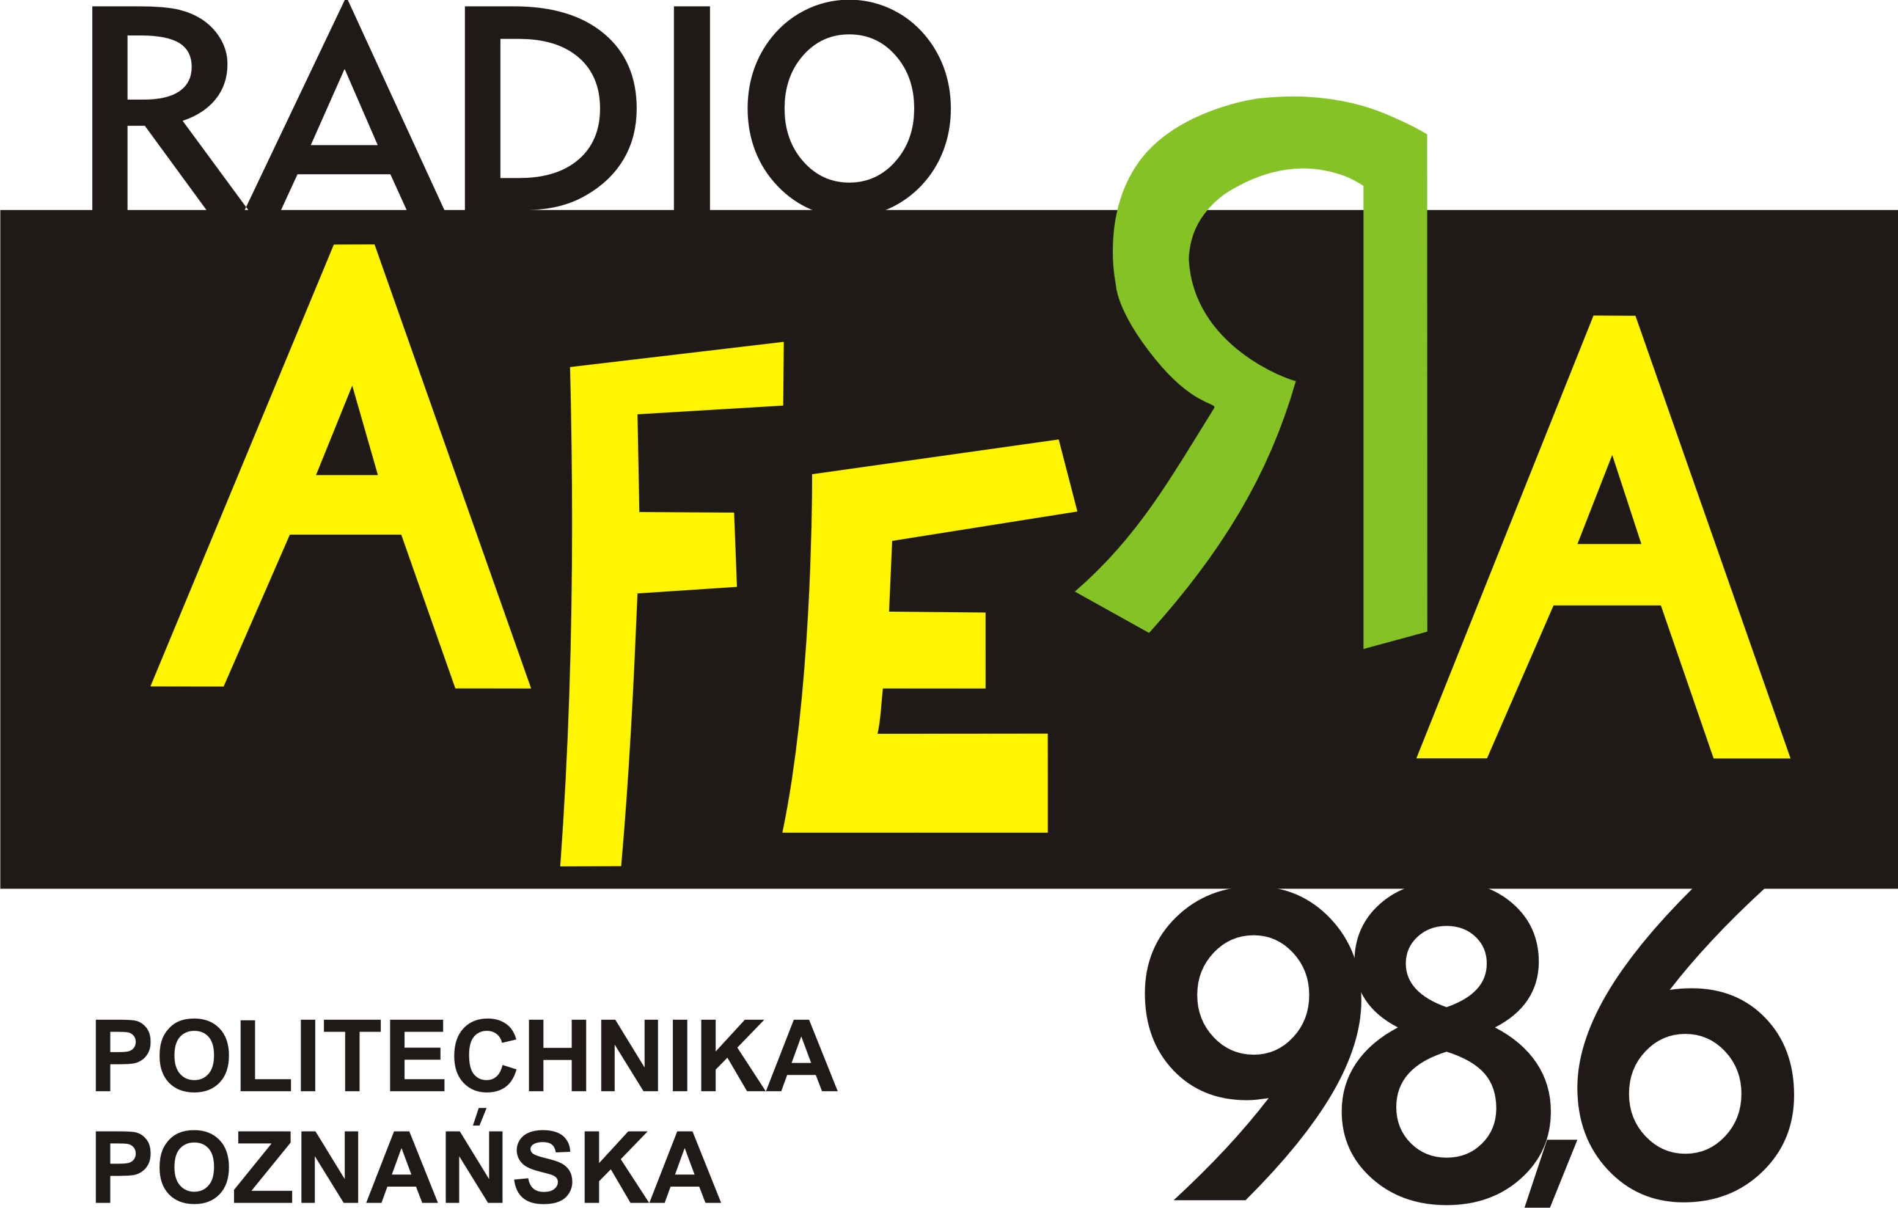





Zespół BFF
Zvonko Dimoski
Joanna Dobosiewicz
Bartek Konic
Natalia Długosz
Stanislava Kostić
Studenci Instytutu Filologii Słowianskiej

